BÀI 19: ÔN TẬP CHỦ ĐỀ VỀ THỰC VẬT VÀ ĐỘNG VẬT (3 TIẾT)
- MỤC TIÊU
Sau bài học, HS sẽ:
- Hệ thống được những kiến thức đã học được về thực vật và động vật.
- Phân loại được thực vật và động vật theo tiêu chí thời gian.
- Yêu quý và có ý thức nhắc nhở mọi người xung quanh cùng chăm sóc, bảo vệ cây và vật nuôi.
- CHUẨN BỊ
- GV:
+ 2 sơ đồ tư duy để trống như trong SGK cho mỗi nhóm 4 HS.
+ Các bộ tranh, ảnh cây và con vật.
+ Giấy khổ lớn cho các nhóm (nhóm 4 HS)
+ Bút dạ cho các nhóm hoặc bộ thẻ từ (để hoàn thành sơ đồ).
- HS: Sưu tầm hình về cây và các con vật.
III. Các hoạt động dạy- học

Hoạt động của giáo viên | Hoạt động của học sinh
Tiết 1
- Mở đầu: Khởi động  Hoạt động 1  -GV yêu cầu một HS lên bảng để đố các bạn bên dưới hoặc bạn trên bảng đeo tên cây, con vật vào lưng và các bạn ngồi dưới gọi ý bằng các câu hỏi chỉ có câu trả lời đúng, sai,…  -GV chốt đáp án đúng  Yêu cầu cần đạt: HS nêu được tên các cây, con vật dựa vào đặc điểm của chúng hoặc ngược lại dựa và tên các cây, con vật nêu đặc điểm của chúng. HS được củng cố kiến thức đã học và rèn phản xạ.  Hoạt động 2  -GV cung cấp cho các nhóm 2 sơ đồ tư duy để trống.  - Yêu cầu các em HS thảo luận và hoàn thành sơ đồ theo gợi ý.  Yêu cầu cần đạt: HS hệ thống được những kiến thức về cây, con vật đã học và hoàn thành sơ đồ theo các nhánh: cấu tạo (các bộ phận), lợi ích, cách chăm sóc và bảo vệ, lưu ý khi tiếp xúc.  -GV nhận xét  2. Đánh giá  Thấy được sự đa dạng của thế giới động vật và thực vật. Có ý thức bảo vệ cây và con vật.  - Hướng dẫn về nhà  Chuẩn bị sản phẩm dự án cho tiết sau.  * Tổng kết tiết học  - Nhắc lại nội dung bài học  - Nhận xét tiết học  - Hướng dẫn hs chuẩn bị bài sau | - HS tham gia trò chơi  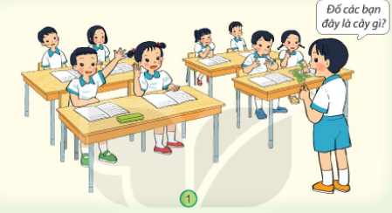  - HS lắng nghe  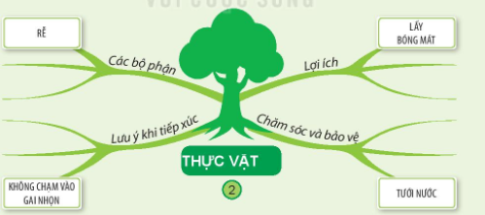  -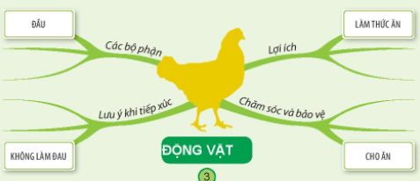 HS theo dõi  - HS thảo luận và hoàn thành sơ đồ theo gợi ý  - Đại diện nhóm trình bày  - Nhận xét, bổ sung.  - Nghe  - HS lắng nghe  - HS lắng nghe
Tiết 2 và tiết 3
- Mở đầu: Khởi động: HS hát  - Hoạt động vận dụng  Hoạt động 1  -GV cho HS thảo luận trong nhóm để từng HS nêu ra những việc đã làm được để chăm sóc và bảo vệ cây trồng, vật nuôi.  - GV nhận xét  Yêu cầu cần đạt: HS nêu các việc làm mạch lạc, rõ ràng.  Hoạt động 2  -GV yêu cầu HS báo cáo kết quả dự án: Trồng và chăm sóc cây.  -GV cho HS trưng bày các sản phẩm dự án mà các em đã mang đến lớp ở vị trí thuận tiện theo nhóm. Các nhóm trao đổi để chuẩn bị phần trình bày gồm:  - Tên của sản phẩm: Cây đã trồng.  - Thời gian và cách trồng, chăm sóc  - Tiến trình phát triển của cây.  Yêu cầu cần đạt: HS phấn khởi, tự tin trình bày về sản phẩm. HS tỏ thái độ trân trọng các sản phẩm của mình.  -GV tự đánh giá cuối chủ đề: Khai thác hình tổng hợp thể hiện sản phẩm học tập mà HS đạt được sau khi học xong chủ đề.  -GV yêu cầu HS tự đánh giá xem đã thực hiện được những nội dung nào được nêu trong khung.  -GV đánh giá, tổng kết sau khi HS học xong một chủ đề  - Đánh giá  -HS biết yêu quý cây và con vật.  -Định hướng và phát triển năng lực và phẩm chất: GV tổ chức cho HS thảo luận về hình tổng kết cuối bài và liên hệ thực tế với việc làm của bản thân.  - Hướng dẫn về nhà  -Yêu cầu HS thực hiện và tuyên truyền cho mọi người xung quanh cùng thực hiện theo thông đệp mà nhóm đã đưa ra.  * Tổng kết tiết học  - Nhắc lại nội dung bài học  - Nhận xét tiết học  - Hướng dẫn hs chuẩn bị bài sau | - HS hát  - HS thảo luận trong nhóm  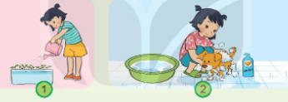  - 2,3 hs trả lời  - Nhận xét, bổ sung.  - HS báo cáo kết quả dự án  - HS trưng bày các sản phẩm dự án  - Các nhóm trao đổi để chuẩn bị phần trình bày  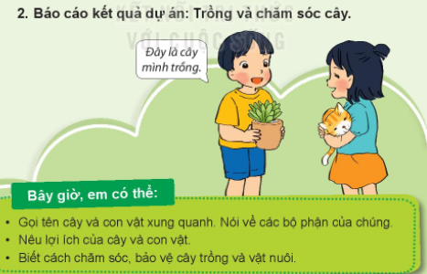  - HS lắng nghe  - HS tự đánh giá  - HS lắng nghe  - HS thảo luận về hình tổng kết cuối bà  - HS lắng nghe và thực hiện  - HS nhắc lại  - HS lắng nghe

